Уважаемые жители!
О платежках от «МОСОБЛЕИРЦ».
ГУК «Домжилсервис» разорвал отношения с МИРЦ (где можно было быстро решить вопрос, с живым человеком), не заплатил ему к тому же 6 млн. руб. (для информации):
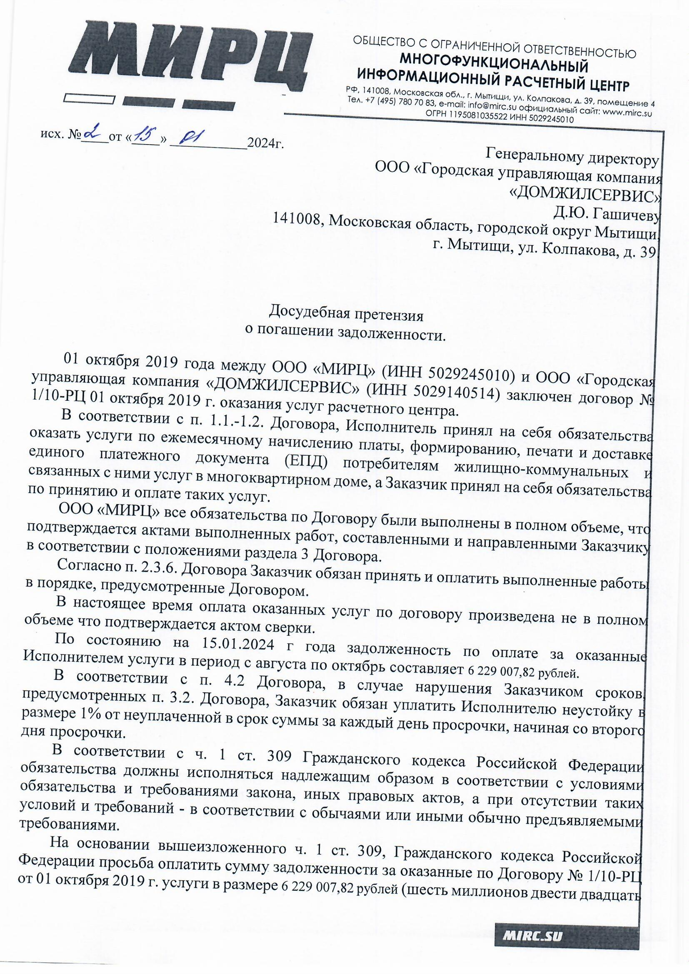
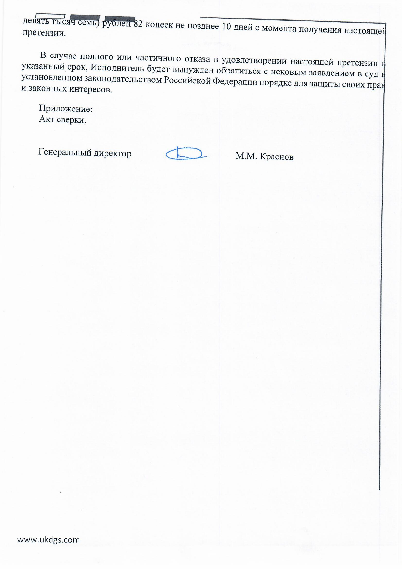
Теперь наш расчетный центр – МособлЕИРЦ, и сделать с этим ничего нельзя, по крайней мере до выбора новой УК и (как вариант, которого я хотел бы добиться) – возвращения к прежней схеме с МИРЦ.
По отзывам МособлЕИРЦ – непробиваемая контора в том смысле, что трудно добиться от них перерасчета. При передаче данных и начале работы нового центра – обычно бывают ошибки и неверные начисления (мы это уже проходили в 2016 г.).
После выгрузки квитанций МосОблЕИРЦ сверьте все данные с последней оплаченной вами квитанцией из МИРЦ, на предмет корректности: номера счетчиков, даты поверок, площадь квартиры, кол-во проживающих, показания по воде… Потом будет очень сложно что - либо доказать и предъявить. Думаю с этой задержкой и зная стиль работы МосОблЕИРЦ мы можем много чего «интересного» получить…
Дальше.
Если что – то не совпало – надо написать заявление в МособлЕИРЦ
https://energosbyta.ru/kak-napisat-obraschenie-v-mosobleirc-cherez-lichnyj-kabinet#toc-kak-napisat-obraschenie-v-eirc
в свободной форме:
В квитанции за январь жилого помещения по адресу: …. л.с. ______ указаны не верные данные:
Дата поверки указана… фактически… (или другое).

или:
В квитанции за январь жилого помещения по адресу: …. л.с. ______ указано начисление за услугу отопление за период…..
Прошу провести проверку правильности начисления платы за отопление, на основании ранее выставленных квитанций. И приложить счет-квитанции за интересующие месяцы. В обращении желательно указать наименование и ИНН управляющей компании, (несмотря на то, что они есть в квитанции).

Дальше, космические суммы.
Получено письмо из ГЖИ:
https://disk.yandex.ru/i/enEajPmFuMnvvA
В письме ГЖИ говорит, что в наших платежках считали тепло за предыдущий месяц, а теперь МособлЕИРЦ считает месяц в месяц. То есть у нас есть квитанция от РКЦ за январь за тепло: на самом деле там посчитан декабрь. (Это так, считали всегда за предыдущий месяц: например, в октябре отопление не указывалось в квитанциях, в ноябре – указывалось отопление за октябрь и т.д.) В квитанции за январь от Мособлеирц посчитано тепло за январь. Так что задвоения нет.
Но долг, который указан в платежках МособлЕИРЦ за отопление – должен совпадать с цифрами из предыдущих квитанций от РКЦ. Если нет – надо требовать перерасчет.

С уважением, Демкин Андрей

